Звіт
Автор: Момот Р.Є. КІТ-119а
Дата: 26 жовтня 2019

Лабораторна робота №8. Покажчики

Тема. Основи роботи з покажчиками. Робота з динамічними масивами.

Мета: придбати практичні навички щодо розроблення програм з динамічно створеними даними.

- Завдання до роботи
Індивідуальне завдання: Дано масив з N речовинних чисел. Розмістити всі елементи з позитивними значеннями в лівій частині масиву, елементи з негативними значеннями – у правій, а нулі – між ними.

2. Розробка алгоритму розв’язання задачі
int main()
Головна функція
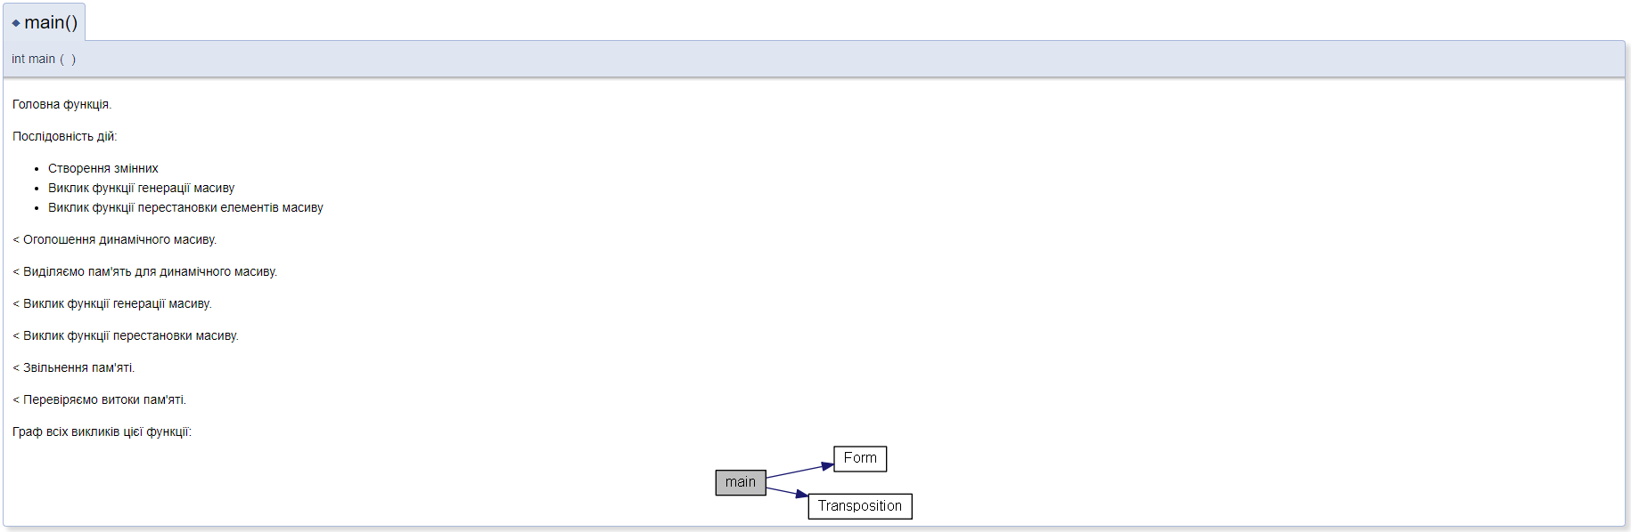

void Form(float* pm)
Функція заповнення одномірного масиву речовинними числами
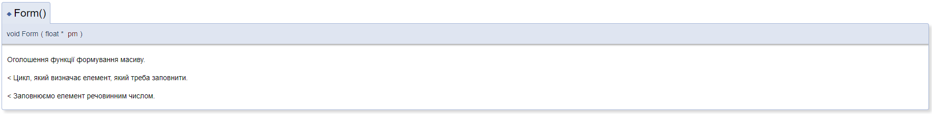

void Transposition(float* pm, int size)
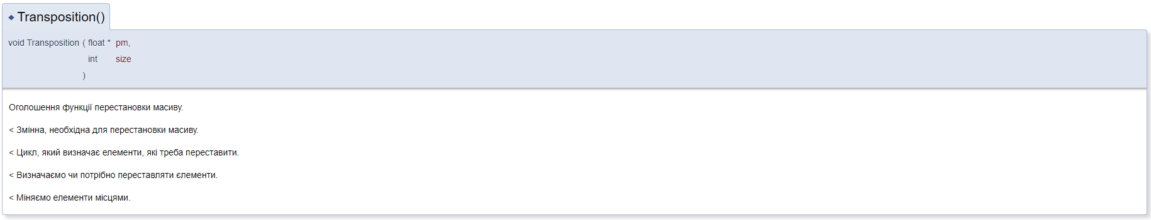

2.1 Опис змінних та функцій
float* pm; Початковий одномірний масив, з яким ми працюємо

Опис роботи програми:
- За допомогою директиви #define визначається ідентифікатори N та число 6, яким буде заміщатися даний ідентифікатор при виявленні його в тексті програми.
- Задаються прототипи функцій Form та Transposition.
- Оголошується покажчик *pm.
- Для покажчика виділяється динамічна пам’ять розміром ідентифікатора N
- Йде звернення до функції Form, у яку передається покажчик *pm
- У функції Form за допомогою циклу for виконується заповнення масиву речовинними числами через функцію rand.
- У функцію Transposition передається покажчик *pm та його розмір
- У функції Multiplication задається змінна temp, потрібна для роботи перестановки.
- У функції main звільняється пам’ять, виділена для покажчика *pm
- Перевіряються витоки пам’яті.

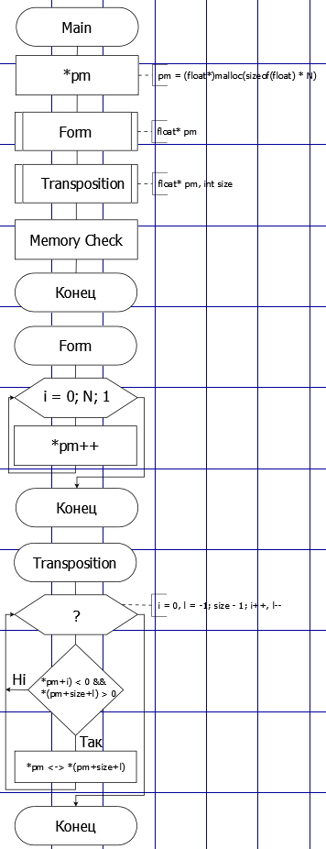
2.2 Схема алгоритмів функції

3. Текст програми
/**
* @mainpage
* <b> Лабораторна робота № 8. Покажчики </b>
* <br/><b>Мета роботи:</b>: придбати практичні навички щодо розроблення програм з динамічно створеними даними. <br/>
* <b>Індивідуальне завдання:</b>
* Дано масив з N речовинних чисел. Розмістити всі елементи з позитивними значеннями в лівій частині масиву, елементи з негативними значеннями – у правій, а нулі – між ними. <br/>
* <b>Типи обєктів та їх поля: </b> float* pm;
* @author Momot R.
* @date 14-oct-2019
* @version 1.0
*/

#define CRTDBG_MAP_ALLOC
#include <crtdbg.h> /**< Підключення бібліотеки відстеження витоку пам'яті. */
#define DEBUG_NEW new(_NORMAL_BLOCK, __FILE, LINE)
#define new DEBUG_NEW

#include <stdlib.h> /**< Підключення бібліотеки "stdlib.h". */
#include <malloc.h> /**< Підключення бібліотеки "malloc.h". */
#define N 6 /**< Оголошення розміру масиву. */
void Form(float*); /**< Оголошення функції формування масиву. */
void Transposition(float*, int); /**< Оголошення функції перестановки масиву. */

/**
* Головна функція.
*
* Послідовність дій:
* <ul>
* <li> Створення змінних </li>
* <li> Виклик функції генерації масиву </li>
* <li> Виклик функції перестановки елементів масиву </li>
* </ul>
*/

int main()
{
float* pm; /**< Оголошення динамічного масиву. */
pm = (float*)malloc(sizeof(float) * N); /**< Виділяємо пам'ять для динамічного масиву. */

Form(pm); /**< Виклик функції генерації масиву. */
Transposition(pm, N); /**< Виклик функції перестановки масиву. */

free(pm); /**< Звільнення пам'яті. */

char b;
if (_CrtDumpMemoryLeaks == 1) /**< Перевіряємо витоки пам'яті. */
b = 'e'; //витоки є
else
b = 'g'; //немає витоків

return 0;
}

void Form(float* pm)
{
for (int i = 0; i < N; i++) /**< Цикл, який визначає елемент, який треба заповнити. */
* (pm++) = rand() % 20 + (-9.99); /**< Заповнюємо елемент речовинним числом. */
}

void Transposition(float* pm, int size)
{
float temp; /**< Змінна, необхідна для перестановки елементів масиву. */

for (int i = 0, l = -1; i < size - 1; i++, l--) /**< Цикл, який визначає елементи, які треба переставити. */
if (*(pm + i) < 0 && *(pm + size + l) > 0) /**< Визначаємо чи потрібно переставляти єлементи. */
{
temp = *pm;
*pm = *(pm + size + l); /**< Міняємо елементи місцями. */
*(pm + size + l) = temp;
}
}

4. Результат роботи програми
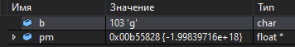
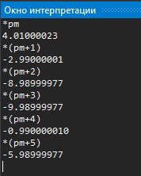

5. Висновки
При виконанні даної лабораторної роботи було набуто практичного досвіду роботи з покажчиками.
Програма протестована, витоків пам’яті немає, виконується без помилок.

